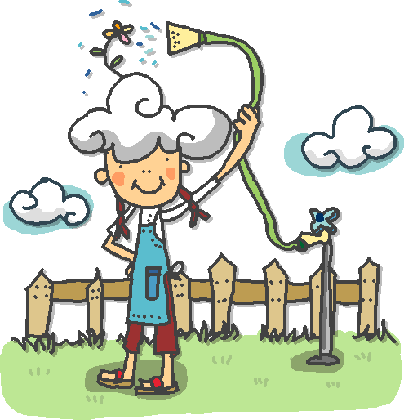

小朋友，當你開始讀書時，讀到某一個頁數或段落時，暫停下來回想故事內容，猜猜看接下來可能會發生什麼？這樣不但能幫助你更了解文章的內容，還能讓你更容易記住文章的內容哦！
書名/文章名稱： 暫停頁數或段落：第 頁/段
想一想，內容中發生了什麼事呢？

你認為接下來可能會發生什麼？



※作者給了什麼樣的線索讓你做出這樣的猜測？請你將每個線索出現的頁數寫在下面的表格。
線 索 | 頁數/段落
◎1.
◎2.
◎你是不是也有相似的經驗，請問你的經驗怎麼樣幫助你對內容的的預測？

※現在請你繼續讀下去，為你的預測找出答案。我找到了答案，它在第 頁。我的預測是不是正確？ □是 □不是
※如果我的預測和文章的內容不一樣，那麼事情發生的正確情形是怎麼樣呢？請你試著寫下來：

